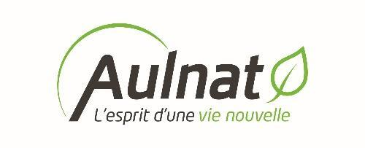

***Conseil Municipal***

***Mardi 3 mai 2022 à 19 heures 00***

***Salle du Conseil - Mairie***

***Ordre du jour :***

*Approbation du CR du Conseil Municipal du 22 mars 2022*

**INTERCOMMUNALITÉ**

**Question 1** – Approbation du programme Local de l'Habitat (P.L.H.) – période 2023/2028

**URBANISME**

**Question 2** – Convention Opération de Revitalisation du Territoire (O.R.T.)

**Question 3** – Acquisition parcelle - AC 72 sis avenue SAINT EXUPERY

**Question 4** – Règlement Local de la Publicité Intercommunal (R.L.P.i.)

**Question 5** – Révision Plan Local Urbanisme (P.L.U.) de la commune d’Aulnat

**RESSOURCES HUMAINES**

**Question 6** – Taux de promotion d’avancement de grade

**Question 7** – Création d’un Comité Social Territorial commun entre la commune et le C.C.A.S.

**Question 8** – Composition et fonctionnement du Comité Social Territorial

**Question 9** – Renouvellement du contrat d’assurance des risques statutaires

**QUESTIONS DIVERSES**